**Homilie – Drieëndertigste zondag door het jaar – jaar B 18.11.2018** *Daniël 12, 1-3 / Hebreeën 10, 11-14.18 / Marcus 13, 24-32*

We naderen weer het einde van het liturgisch jaar. Volgende week is het de laatste zondag van dit kerkelijk jaar, het feest van Christus Koning. En dan begint weer de Advent.

Vandaag gaat het in het evangelie over de dingen van de laatste dagen, waaraan de evangelist Marcus zijn hele dertiende hoofdstuk heeft gewijd. Jezus komt de tempel uit waar Hij de loftrompet heeft gestoken over een arme weduwe die al waar ze van leven moest in de offerkist had geworpen. We hebben dat vorig weekend gehoord. Nu gaat Jezus met zijn leerlingen in de richting van de Olijfberg. Van daaruit had je een schitterend uitzicht over het tempelcomplex. De leerlingen zijn iedere keer weer getroffen door die ongelofelijke constructie en één van hen zegt: *‘Meester, kijk eens wat een stenen en wat een gebouwen!’* (Mc. 13, 1) Wíj zullen dat nooit meer kunnen zien omdat de tempel door de Romeinen compleet verwoest werd op één muur na, de westelijke muur, ook wel de Klaagmuur genoemd, omdat dit dé plaats is waar de joden de ondergang van de tempel betreuren. Die tempel moet een prachtig gebouw zijn geweest. In de Talmoed (een joods geschrift) staat: *‘Wie het heiligdom in al zijn pracht nooit heeft gezien, weet niet wat de weelderigheid van een gebouw kan zijn.*’

Jezus onderbreekt de gedachten van zijn leerlingen op een haast ruwe manier door hen te vertellen dat er van deze prachtige tempel geen steen op de andere zal blijven staan. De leerlingen kunnen zich dat met de beste wil van de wereld niet voorstellen. Wanneer Jezus en zijn naaste vrienden bij elkaar zijn, vragen ze hem wannéér dat dan te gebeuren staat. En dan begint Jezus over de verschrikkingen van de laatste dagen. Wij vallen vandaag midden in dat gesprek. Nadat Jezus het gehad heeft over de verschrikkingen die Jeruzalem zullen treffen, schildert hij kosmische gebeurtenissen: *‘De zon zal verduisteren en de maan zal geen licht meer geven; de sterren zullen van de hemel vallen en de hemelse heerscharen zullen in verwarring raken.’*En hij voegt er aan toe: *‘Dan zullen zij de Mensenzoon zien komen op de wolken met grote macht en heerlijkheid*’. Jezus gebruikt in zijn verhaal de typische taal van de apocalyptische traditie in het Jodendom en spreekt over een kosmische ondergang, de vernietiging van het planetaire stelsel.

Een ander voorbeeld uit deze traditie is de profeet Daniël die wíj voornamelijk kennen van de leeuwenkuil waarin hij de nacht moest doorbrengen. Hij zegt in de eerste lezing van vandaag: *‘Het zal dan een tijd van nood zijn zoals er eerder nog géén is geweest sinds er volken zijn. Maar al degenen van uw volk die in het boek staan opgetekend zullen in die tijd worden gered*.’ Toch willen die Bijbelse teksten ons geen beeld schetsen waarbij de aarde eerst totaal vernietigd moet worden vóórdat God komt die alles ten goede keert. Nee, God komt niet pas te voorschijn wanneer alles kapot is, hij neemt geen afstand van zijn eigen schepping. In het boek Apocalyps (het boek Openbaring van Johannes) lezen we: *‘Gij hebt het heelal geschapen: door uw wil ontstond het en werd het geschapen’* (Apok. 4, 11).

In de Bijbel gaat het veel meer om een níeuwe schepping en een nieuwe stad zoals die op de laatste bladzijden van het boek Apocalyps wordt beschreven: *‘En ik zag een nieuwe hemel en een nieuwe aarde; de eerste hemel en de eerste aarde waren verdwenen en de zee bestond niet meer. En ik zag de heilige stad, het nieuwe Jeruzalem, van God uit de hemel neerdalen, gereed als een bruid die zich voor haar man heeft getooid’* (Apok. 21, 1v).

Jezus heeft het over de laatste dagen, maar zegt ook dat déze generatie het allemaal nog zal meemaken. Een raadselachtige uitspraak, die de hele geschiedenis door voor verwarring heeft gezorgd. Ook een heilige als Bonifatius, een tijdgenoot van Gummarus, als missionaris vooral werkzaam in Friesland en Duitsland, meende weinig tijd te hebben om mensen tot het christendom te bekeren. Zijn bekeringswerk was dan ook nogal heftig: het einde was immers nabij! Jezus gebruikte in zijn prediking woorden die dat op zijn minst suggereerden: *‘Weet dat het einde nabij is, ja voor de deur staat.’*

Het is een manier van zeggen die we vaker tegenkomen in de Bijbel en die maar één doel heeft: God ként ons mensen maar al te goed. Hij weet dat we eeuwig geneigd zijn tot uitstel van wat heel erg nodig is. Leven alsof het einde voor de deur staat, zoals mensen doen die van hun artsen slecht nieuws hebben gekregen en nog maar kort te leven hebben. Dat houdt in dat je het goed maakt met de mensen om je heen, dat je eerlijk kijkt naar jouw relatie met God ook. Het einde staat immers voor de deur. Het is de Heer die bij ons aanklopt en vraagt om te worden binnengelaten. Niet ooit een keer, later, maar nú: zó moeten we leven als christen! Het einde van de wereld mag elke dag komen. Elke dag mogen we een eind maken aan een stukje van de boze wereld. Elke dag werken aan de schepping die God voor ons gecreëerd heeft.

Daarom ook sprak Jezus over de vijgenboom, waarvan de uitbottende twijgen een nieuwe lente aankondigen, een nieuwe tijd, nieuwe hoop. Dat is wat anders dan sidderen en beven. Een zomer is in aantocht! Nieuwe hemel, nieuwe aarde! En daar mogen wij samen aan werken!

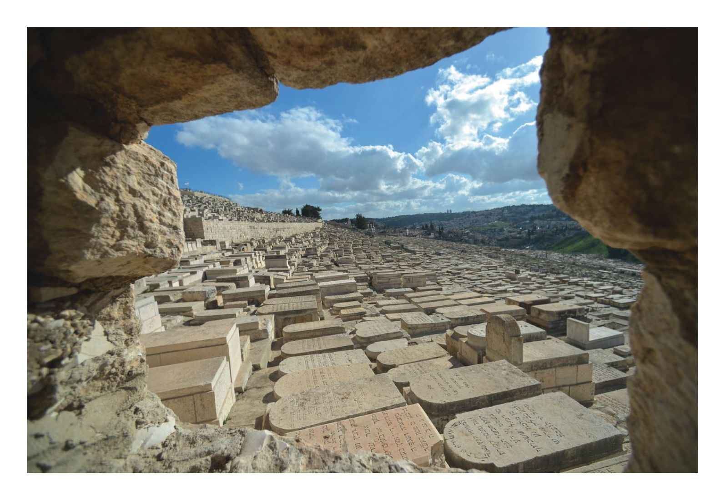  
*Joods kerkhof op de Olijfberg*

*Jan Verheyen – Lier.*

*33ste zondag door het jaar B – 18.11.2018*

*(Inspiratie: o.a. Tijdschrift voor verkondiging, 90ste jg. Nr. 6, november/december 2018)*